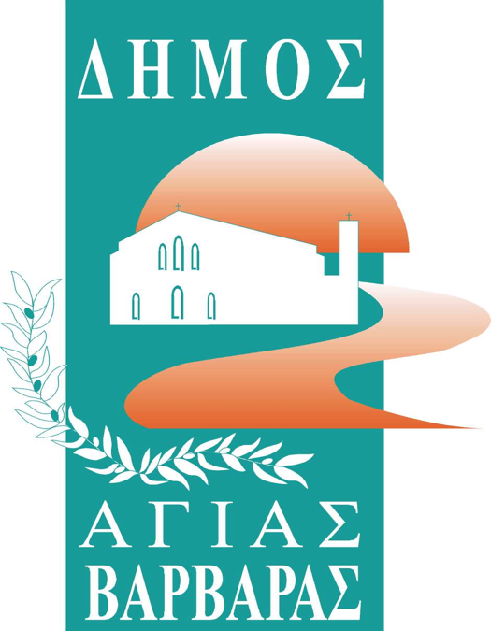ΔΗΜΟΣ ΑΓΙΑΣ ΒΑΡΒΑΡΑΣ

*Γραφείο Τύπoυ*

**ΔΕΛΤΙΟ ΤΥΠΟΥ  *05/12/2024***

**ΠΕΡΙΛΑΜΠΡΗ ΓΙΟΡΤΗ, 2ΗΜΕΡΟ ΠΑΝΗΓΥΡΙ, ΠΑΡΑΔΟΣΙΑΚΟΙ ΧΟΡΟΙ: ΧΡΟΝΙΑ ΠΟΛΛΑ ΑΓΙΑ ΒΑΡΒΑΡΑ!**Με μοναδικό τρόπο γιόρτασε και φέτος η πόλη μας τη μεγάλη εορτή της Αγίας Βαρβάρας. Το εορταστικό 2ήμερο ξεκίνησε από νωρίς το πρωί της 3ης Δεκεμβρίου, όπου εκατοντάδες έμποροι με τα προϊόντα τους, τοπικοί πολιτιστικοί σύλλογοι, συμμετείχαν στο πανηγύρι εγκατεστημένοι σε όλο το μήκος της Ελευθερίου Βενιζέλου. Η συμμετοχή του κόσμου ήταν μαζική και με τη βοήθεια του καιρού, ξεπέρασε κάθε προηγούμενο.

Ανήμερα της εορτής της πολιούχου της πόλη μας, τελέστηκε το πρωί, στον Ιερό Ναό της Αγίας Βαρβάρας η πανηγυρική δοξολογία υπό την ιερουργία του Μητροπολίτη Φαναρίου Αγαθάγγελου, με τη συμμετοχή του Πρωθιερέα του Ιερού Προσκυνήματος της Αγίας Βαρβάρας, κ. Δαμασκηνού Δαμιανάκη. Ο Πανοσιολογιότατος Μητροπολίτης μίλησε για τη ζωή και τα θαύματα της Αγίας Βαρβάρας, τη δύναμη της πίστης και εξέφρασε τις ευχαριστίες του προς τον Δήμαρχο της πόλης μας, κ. Λάμπρο Μίχο, ο οποίος τίμησε με την παρουσία του την εορταστική ακολουθία, συνοδευόμενος από σύσσωμη τη δημοτική αρχή. Παρόντες ήταν οι βουλευτές του τομέα μας Νάντια Γιαννακοπούλου και Γιάννης Λοβέρδος, ο αντιπεριφερειάρχης Δυτικού Τομέα κ. Λώλος. Στη συνέχεια ο Δήμαρχος συνοδεία των μελών της δημοτικής αρχής, περπάτησαν στο πανηγύρι της Ελευθερίου Βενιζέλου, αντάλλαξαν ευχές και συνομίλησαν με τους εμπόρους, τους επισκέπτες και τους κατοίκους της πόλης μας.

To βράδυ, τα τμήματα Παραδοσιακών Χορών του Σχολείου Παράδοσης και Λαογραφίας του Δήμου Αγίας Βαρβάρας “σφράγισαν” με τον δικό τους μοναδικό τρόπο το κλείσιμο του εορταστικού διημέρου της μεγάλης γιορτής της πόλης μας. Η παρουσία των παιδιών στα χορευτικά συγκροτήματα, ήταν η πιο όμορφη και αισιόδοξη εικόνα του διημέρου, με την ενέργεια και τα χαρούμενα τους πρόσωπα, να αποτελούν πηγή δύναμης για όλους μας.

Στον χαιρετισμό του στην εκδήλωση ο δήμαρχος Λάμπρος Μίχος έφερε στη θύμηση μας την «αρχή» της πόλης, το 1948, όταν οι περίπου 1300 κάτοικοι των δύο οικισμών που υπήρχαν τότε, της Αγίας Ελεούσας και της Αγίας Βαρβάρας, δημιούργησαν την Κοινότητα της Αγίας Βαρβάρας. Τόνισε πως οι κάτοικοι τότε επέλεξαν την Αγία Βαρβάρα ως προστάτιδα της πόλης γιατί ήθελαν να στήσουν την πόλη τους σε στέρεες βάσεις, μιας και η Αγία Βαρβάρα σύμφωνα με την εκκλησιαστική παράδοση, μας προστατεύει από τους σεισμούς και την ευλογιά, ενώ το νοσοκομείο της πόλης, που ονομάστηκε «Λοιμωδών» ιδρύθηκε στις αρχές του 20ου αιώνα ως «ευλογοκομείον».

Πρέπει τέλος να σημειώσουμε, ότι η πόλη μας από το πρωί της 5ης Δεκεμβρίου, είναι πεντακάθαρη, μιας και τα συνεργεία του δήμου μας, αμέσως μετά την αποσυναρμολόγηση των πάγκων των εμπόρων, επιδόθηκαν με αποτελεσματικότητα στην καθαριότητα όλων των οδών της πόλης μας.